*Информация подготовлена ФКУЗ РосНИПЧИ «Микроб»*

**Эпидемиологическая обстановка и распространение COVID-19 в мире**

по состоянию на 08.00 (МСК) от 12.05.2020 г.

Всего в мире по состоянию на 08.00 по мск 12.05.2020 г. из доступных источников известно о **4 251 071** подтверждённых случаях (прирост за сутки 74545 случаев; 1,8%). Всего зарегистрировано 287154 летальных исхода (прирост за сутки 3431 случай, 1,2%; летальность - 6,8%).

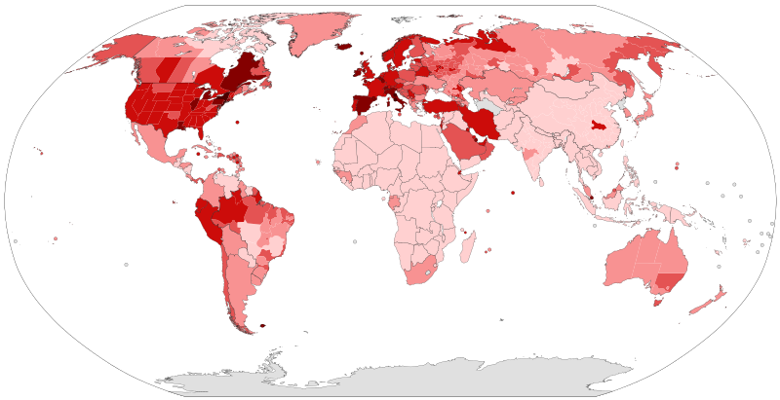

Рис.1 - Страны с подтверждёнными случаями заболевания

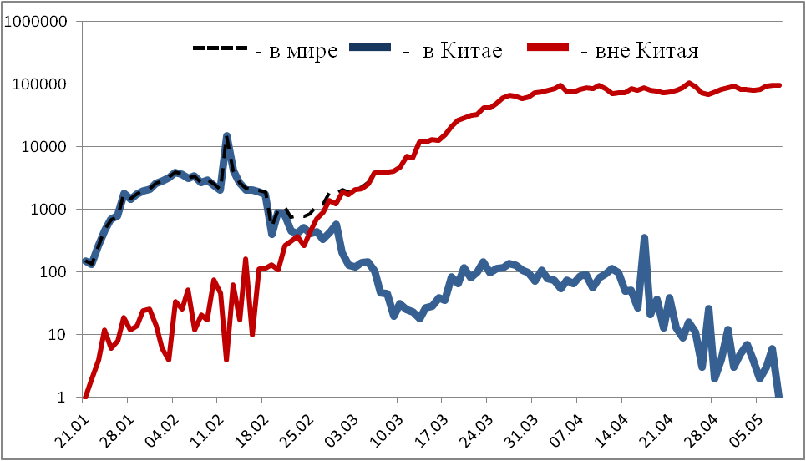

Рис.2 - Эпидемическая динамика ежедневного выявления новых больных COVID-19 в Китае и мире (логарифмическая шкала)

**Количество случаев заболевания в мире\***

|  |  |  |  |  |  |  |  |  |
| --- | --- | --- | --- | --- | --- | --- | --- | --- |
| Регион | № | Дата первого случая | Страна | Кол-во случаев | За послед-ние сутки | Кол-во случаев с летальным исходом | Летальных исходов за последние сутки | Характер передачи инфекции |
| **Западно-Тихоокеанский регион** |  | 01.12.19 | Китай | 84451 | 1 | 4643 | 0 | Местная |
|  | 14.01.20 | Япония | 15847 | 70 | 633 | 9 | Местная |
|  |  | Круизный лайнер «Diamond Princess» | 712 | 0 | 13 | 0 | Местная |
|  | 19.01.20 | Республика Корея | 10936 | 27 | 258 | 2 | Местная |
|  | 23.01.20 | Вьетнам | 288 | 0 | 0 | 0 | Местная |
|  | 24.01.20 | Сингапур | 23822 | 486 | 21 | 1 | Местная |
|  | 25.01.20 | Австралия | 6970 | 22 | 97 | 0 | Местная |
|  | 25.01.20 | Малайзия | 6726 | 70 | 109 | 1 | Местная |
|  | 27.01.20 | Камбоджа | 122 | 0 | 0 | 0 | Местная |
|  | 30.01.20 | Филиппины | 11086 | 292 | 726 | 7 | Местная |
|  | 28.02.20 | Новая Зеландия | 1497 | 0 | 21 | 0 | Местная |
|  | 09.03.20 | Монголия | 42 | 0 | 0 | 0 | Завоз |
|  | 10.03.20 | Бруней | 141 | 0 | 1 | 0 | Местная |
|  | 19.03.20 | Фиджи | 18 | 0 | 0 | 0 | Местная |
|  | 21.03.20 | Папуа-Новая Гвинея | 8 | 0 | 0 | 0 | Завоз |
|  | 24.03.20 | Лаос | 19 | 0 | 0 | 0 | Местная |
| **Юго-Восточная Азия** |  | 12.01.20 | Таиланд | 3015 | 6 | 56 | 0 | Местная |
|  | 24.01.20 | Непал | 134 | 24 | 0 | 0 | Местная |
|  | 27.01.20 | Шри-Ланка | 869 | 6 | 9 | 0 | Местная |
|  | 30.01.20 | Индия | 70768 | 3607 | 2294 | 82 | Местная |
|  | 02.03.20 | Индонезия | 14265 | 233 | 991 | 18 | Местная |
|  | 06.03.20 | Бутан | 9 | 0 | 0 | 0 | Завоз |
|  | 07.03.20 | Мальдивы | 897 | 62 | 3 | 0 | Местная |
|  | 08.03.20 | Бангладеш | 15691 | 1034 | 239 | 11 | Местная |
|  | 21.03.20 | Восточный Тимор | 24 | 0 | 0 | 0 | Завоз |
|  | 23.03.20 | Мьянма | 180 | 0 | 6 | 0 | Местная |
| **Европейский регион** |  | 25.01.20 | Франция | 177423 | 453 | 26643 | 263 | Местная |
|  | 28.01.20 | Германия | 172576 | 697 | 7661 | 92 | Местная |
|  | 29.01.20 | Финляндия | 5984 | 22 | 271 | 4 | Местная |
|  | 30.01.20 | Италия | 219814 | 744 | 30739 | 179 | Местная |
|  | 31.01.20 | Великобритания | 223060 | 3877 | 32065 | 210 | Местная |
|  | 31.01.20 | Испания | 268143 | 3480 | 26744 | 123 | Местная |
|  | 31.01.20 | Россия | 221344 | 11656 | 2009 | 94 | Завоз; Местная |
|  | 31.01.20 | Швеция | 26670 | 348 | 3256 | 31 | Местная |
|  | 04.02.20 | Бельгия | 53449 | 368 | 8707 | 51 | Местная |
|  | 21.02.20 | Израиль | 16506 | 29 | 258 | 6 | Местная |
|  | 25.02.20 | Австрия | 15882 | 11 | 620 | 2 | Местная |
|  | 25.02.20 | Хорватия | 2196 | 9 | 91 | 1 | Местная |
|  | 25.02.20 | Швейцария | 30344 | 39 | 1845 | 12 | Местная |
|  | 26.02.20 | Северная Македония | 1664 | 22 | 91 | 0 | Местная |
|  | 26.02.20 | Грузия | 638 | 3 | 11 | 1 | Местная |
|  | 26.02.20 | Норвегия | 8132 | 27 | 224 | 5 | Местная |
|  | 26.02.20 | Греция | 2726 | 10 | 151 | 0 | Местная |
|  | 26.02.20 | Румыния | 15588 | 226 | 982 | 21 | Местная |
|  | 27.02.20 | Дания | 10513 | 84 | 533 | 4 | Местная |
|  | 27.02.20 | Эстония | 1741 | 2 | 61 | 1 | Местная |
|  | 27.02.20 | Нидерланды | 42788 | 161 | 5456 | 16 | Местная |
|  | 27.02.20 | Сан-Марино | 628 | 0 | 41 | 0 | Местная |
|  | 28.02.20 | Литва | 1485 | 6 | 50 | 0 | Местная |
|  | 28.02.20 | Беларусь | 23906 | 933 | 135 | 4 | Местная |
|  | 28.02.20 | Азербайджан | 2589 | 70 | 32 | 0 | Местная |
|  | 28.02.20 | Монако | 96 | 0 | 4 | 0 | Местная |
|  | 28.02.20 | Исландия | 1801 | 0 | 10 | 0 | Местная |
|  | 29.02.20 | Люксембург | 3888 | 2 | 101 | 0 | Местная |
|  | 29.02.20 | Ирландия | 23135 | 139 | 1467 | 9 | Местная |
|  | 01.03.20 | Армения | 3392 | 79 | 46 | 1 | Местная |
|  | 01.03.20 | Чехия | 8176 | 53 | 282 | 2 | Местная |
|  | 02.03.20 | Андорра | 755 | 0 | 48 | 0 | Местная |
|  | 02.03.20 | Португалия | 27679 | 98 | 1144 | 9 | Местная |
|  | 02.03.20 | Латвия | 946 | 7 | 18 | 0 | Местная |
|  | 03.03.20 | Украина | 15648 | 416 | 408 | 17 | Местная |
|  | 03.03.20 | Лихтенштейн | 82 | 0 | 1 | 0 | Завоз |
|  | 04.03.20 | Венгрия | 3284 | 21 | 421 | 8 | Местная |
|  | 04.03.20 | Польша | 16326 | 330 | 811 | 11 | Местная |
|  | 04.03.20 | Словения | 1460 | 3 | 102 | 0 | Местная |
|  | 05.03.20 | Босния и Герцеговина | 2141 | 24 | 113 | 6 | Местная |
|  | 06.03.20 | Ватикан | 12 | 0 | 0 | 0 | Завоз |
|  | 06.03.20 | Сербия | 10176 | 62 | 218 | 3 | Местная |
|  | 06.03.20 | Словакия | 1457 | 0 | 26 | 0 | Местная |
|  | 07.03.20 | Мальта | 503 | 7 | 5 | 0 | Местная |
|  | 07.03.20 | Болгария | 1990 | 25 | 93 | 2 | Местная |
|  | 07.03.20 | Молдавия | 4995 | 68 | 175 | 6 | Местная |
|  | 08.03.20 | Албания | 872 | 4 | 31 | 0 | Местная |
|  | 10.03.20 | Турция | 139771 | 1114 | 3841 | 55 | Местная |
|  | 10.03.20 | Кипр | 901 | 3 | 16 | 0 | Местная |
|  | 13.03.20 | Казахстан | 5207 | 117 | 32 | 1 | Местная |
|  | 15.03.20 | Узбекистан | 2486 | 68 | 10 | 0 | Местная |
|  | 17.03.20 | Черногория | 324 | 0 | 9 | 0 | Местная |
|  | 18.03.20 | Киргизия | 1016 | 14 | 12 | 0 | Местная |
|  | 07.04.20 | Абхазия | 3 | 0 | 1 | 0 | Завоз |
|  | 30.04.20 | Таджикистан | 661 | 49 | 21 | 1 | Н/д |
|  | 06.05.20 | Южная Осетия | 15 | 0 | 0 | 0 | Завоз |
| **Американский регион** |  | 21.01.20 | США | 1385834 | 18196 | 81795 | 1008 | Местная |
|  | 26.01.20 | Канада | 69981 | 1133 | 4993 | 123 | Местная |
|  | 26.02.20 | Бразилия | 169594 | 6895 | 11653 | 530 | Местная |
|  | 28.02.20 | Мексика | 36327 | 1305 | 3573 | 108 | Местная |
|  | 29.02.20 | Эквадор | 29509 | 0 | 2145 | 18 | Местная |
|  | 01.03.20 | Доминиканская Республика | 10634 | 287 | 393 | 5 | Местная |
|  | 03.03.20 | Аргентина | 6278 | 244 | 314 | 9 | Местная |
|  | 03.03.20 | Чили | 30063 | 1197 | 323 | 11 | Местная |
|  | 06.03.20 | Колумбия | 11613 | 550 | 479 | 16 | Местная |
|  | 06.03.20 | Перу | 68822 | 1515 | 1961 | 72 | Местная |
|  | 06.03.20 | Коста-Рика | 801 | 9 | 7 | 0 | Местная |
|  | 07.03.20 | Парагвай | 724 | 11 | 10 | 0 | Местная |
|  | 09.03.20 | Панама | 8616 | 168 | 249 | 5 | Местная |
|  | 10.03.20 | Боливия | 2831 | 275 | 122 | 4 | Местная |
|  | 10.03.20 | Ямайка | 505 | 3 | 9 | 0 | Местная |
|  | 11.03.20 | Гондурас | 2100 | 128 | 116 | 8 | Местная |
|  | 11.03.20 | Сент-Винсент и Гренадины | 17 | 0 | 0 | 0 | Завоз |
|  | 12.03.20 | Гайана | 109 | 5 | 10 | 0 | Местная |
|  | 12.03.20 | Куба | 1783 | 17 | 77 | 0 | Местная |
|  | 13.03.20 | Венесуэла | 422 | 8 | 10 | 0 | Местная |
|  | 13.03.20 | Тринидад и Тобаго | 116 | 0 | 8 | 0 | Местная |
|  | 13.03.20 | Сент-Люсия | 18 | 0 | 0 | 0 | Местная |
|  | 13.03.20 | Антигуа и Барбуда | 25 | 0 | 3 | 0 | Местная |
|  | 14.03.20 | Суринам | 10 | 0 | 1 | 0 | Местная |
|  | 14.03.20 | Гватемала | 1114 | 62 | 26 | 0 | Местная |
|  | 14.03.20 | Уругвай | 711 | 4 | 19 | 0 | Местная |
|  | 16.03.20 | Багамские Острова | 93 | 1 | 11 | 0 | Местная |
|  | 17.03.20 | Барбадос | 84 | 0 | 7 | 0 | Местная |
|  | 18.03.20 | Никарагуа | 16 | 0 | 5 | 0 | Завоз |
|  | 19.03.20 | Гаити | 209 | 27 | 16 | 1 | Завоз |
|  | 18.03.20 | Сальвадор | 958 | 69 | 18 | 1 | Местная |
|  | 23.03.20 | Гренада | 21 | 0 | 0 | 0 | Местная |
|  | 23.03.20 | Доминика | 16 | 0 | 0 | 0 | Местная |
|  | 23.03.20 | Белиз | 18 | 0 | 2 | 0 | Местная |
|  | 25.03.20 | Сен-Китс и Невис | 15 | 0 | 0 | 0 | Завоз |
| **Восточно-Средиземноморский регион** |  | 30.01.20 | ОАЭ | 18878 | 680 | 201 | 3 | Местная |
|  | 14.02.20 | Египет | 9746 | 346 | 533 | 8 | Местная |
|  | 19.02.20 | Иран | 109286 | 1683 | 6685 | 45 | Местная |
|  | 21.02.20 | Ливан | 859 | 14 | 26 | 0 | Местная |
|  | 23.02.20 | Кувейт | 9286 | 598 | 65 | 7 | Местная |
|  | 24.02.20 | Бахрейн | 5236 | 295 | 8 | 0 | Местная |
|  | 24.02.20 | Оман | 3573 | 174 | 17 | 0 | Местная |
|  | 24.02.20 | Афганистан | 4687 | 285 | 122 | 2 | Местная |
|  | 24.02.20 | Ирак | 2818 | 51 | 110 | 1 | Местная |
|  | 26.02.20 | Пакистан | 30941 | 607 | 667 | 8 | Местная |
|  | 29.02.20 | Катар | 23623 | 1103 | 14 | 0 | Местная |
|  | 02.03.20 | Иордания | 562 | 22 | 9 | 0 | Местная |
|  | 02.03.20 | Тунис | 1032 | 0 | 45 | 0 | Местная |
|  | 02.03.20 | Саудовская Аравия | 41014 | 1966 | 255 | 9 | Местная |
|  | 02.03.20 | Марокко | 6281 | 218 | 188 | 0 | Местная |
|  | 05.03.20 | Палестина | 375 | 0 | 2 | 0 | Местная |
|  | 13.03.20 | Судан | 1526 | 161 | 74 | 4 | Местная |
|  | 16.03.20 | Сомали | 1089 | 35 | 52 | 1 | Местная |
|  | 18.03.20 | Джибути | 1227 | 17 | 3 | 0 | Местная |
|  | 22.03.20 | Сирия | 47 | 0 | 3 | 0 | Местная |
|  | 24.03.20 | Ливия | 64 | 0 | 3 | 0 | Местная |
|  | 10.04.20 | Йемен | 56 | 5 | 9 | 1 | Завоз |
| **Африканский регион** |  | 25.02.20 | Нигерия | 4641 | 242 | 150 | 7 | Местная |
|  | 27.02.20 | Сенегал | 1886 | 177 | 19 | 0 | Местная |
|  | 02.03.20 | Камерун | 2689 | 110 | 125 | 11 | Местная |
|  | 05.03.20 | Буркина-Фасо | 760 | 9 | 50 | 1 | Местная |
|  | 06.03.20 | ЮАР | 10652 | 637 | 206 | 12 | Местная |
|  | 06.03.20 | Кот-д’Ивуар | 1730 | 30 | 21 | 0 | Местная |
|  | 10.03.20 | ДР Конго | 1024 | 33 | 41 | 0 | Местная |
|  | 10.03.20 | Того | 181 | 7 | 11 | 0 | Местная |
|  | 11.03.20 | Кения | 700 | 28 | 33 | 1 | Местная |
|  | 13.03.20 | Алжир | 5891 | 168 | 507 | 5 | Местная |
|  | 13.03.20 | Гана | 4700 | 437 | 22 | 0 | Местная |
|  | 13.03.20 | Габон | 802 | 141 | 9 | 1 | Местная |
|  | 13.03.20 | Эфиопия | 250 | 11 | 5 | 0 | Местная |
|  | 13.03.20 | Гвинейская Республика | 2146 | 0 | 11 | 0 | Местная |
|  | 14.03.20 | Мавритания | 8 | 0 | 1 | 0 | Завоз |
|  | 14.03.20 | Эсватини | 175 | 3 | 2 | 0 | Местная |
|  | 14.03.20 | Руанда | 285 | 1 | 0 | 0 | Местная |
|  | 14.03.20 | Намибия | 16 | 0 | 0 | 0 | Местная |
|  | 14.03.20 | Сейшельские Острова | 11 | 0 | 0 | 0 | Завоз |
|  | 14.03.20 | Экваториальная Гвинея | 439 | 0 | 4 | 0 | Местная |
|  | 14.03.20 | Республика Конго | 333 | 59 | 11 | 1 | Местная |
|  | 16.03.20 | Бенин | 319 | 0 | 2 | 0 | Местная |
|  | 16.03.20 | Либерия | 211 | 12 | 20 | 0 | Местная |
|  | 16.03.20 | Танзания | 509 | 0 | 21 | 0 | Местная |
|  | 14.03.20 | ЦАР | 143 | 0 | 0 | 0 | Местная |
|  | 18.03.20 | Маврикий | 332 | 0 | 10 | 0 | Местная |
|  | 18.03.20 | Замбия | 267 | 0 | 7 | 0 | Местная |
|  | 17.03.20 | Гамбия | 22 | 2 | 1 | 0 | Завоз |
|  | 19.03.20 | Нигер | 832 | 11 | 46 | 0 | Местная |
|  | 19.03.20 | Чад | 322 | 0 | 31 | 0 | Завоз |
|  | 20.03.20 | Кабо-Верде | 260 | 14 | 2 | 0 | Местная |
|  | 21.03.20 | Зимбабве | 36 | 0 | 4 | 0 | Местная |
|  | 21.03.20 | Мадагаскар | 186 | 0 | 0 | 0 | Местная |
|  | 21.03.20 | Ангола | 45 | 0 | 2 | 0 | Завоз |
|  | 22.03.20 | Уганда | 121 | 0 | 0 | 0 | Местная |
|  | 22.03.20 | Мозамбик | 103 | 12 | 0 | 0 | Местная |
|  | 22.03.20 | Эритрея | 39 | 0 | 0 | 0 | Местная |
|  | 25.03.20 | Мали | 712 | 8 | 39 | 1 | Местная |
|  | 25.03.20 | Гвинея-Бисау | 761 | 35 | 3 | 0 | Местная |
|  | 30.03.20 | Ботсвана | 24 | 1 | 1 | 0 | Завоз |
|  | 31.03.20 | Сьерра-Леоне | 338 | 31 | 19 | 1 | Местная |
|  | 01.04.20 | Бурунди | 15 | 0 | 1 | 0 | Местная |
|  | 02.04.20 | Малави | 57 | 1 | 3 | 0 | Местная |
|  | 05.04.20 | Южный Судан | 156 | 36 | 0 | 0 | Завоз |
|  | 06.04.20 | Западная Сахара | 6 | 0 | 0 | 0 | Завоз |
|  | 06.04.20 | Сан-Томе и Принсипи | 208 | 0 | 5 | 0 | Завоз |
|  | 01.05.20 | Коморы | 11 | 0 | 1 | 0 | н/д |
| **ВСЕГО** |  |  |  | 4251071 | 74545 | 287154 | 3431 |  |

* В таблице представлены данные из следующих источников: Университет Джонса Хопкинса, сайт Worldometer.info

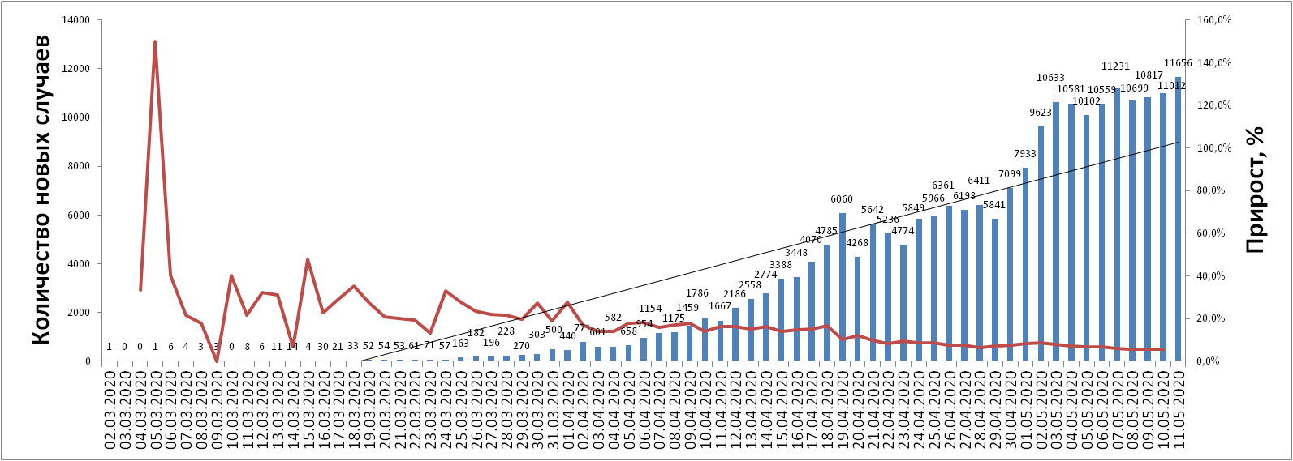

Рис. Ежедневный прирост случаев в Российской Федерации

**Информация о странах с наиболее сложной эпидемиологической ситуацией по COVID-19 (по состоянию на 12.05.20 г. 8:00 мск)**

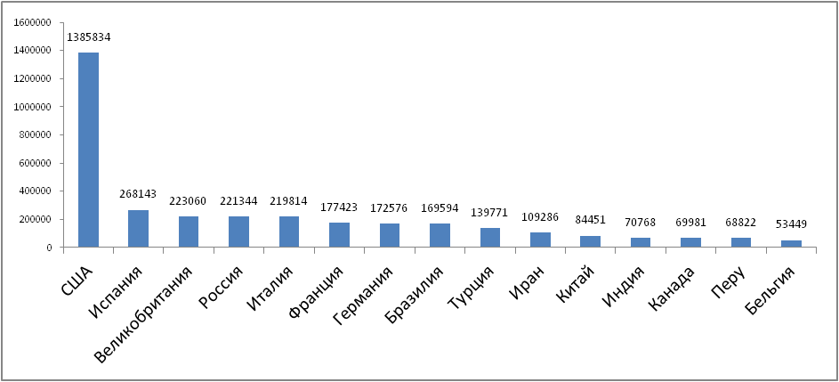

Рис. – Наиболее поражённые страны (по общему количеству подтверждённых случаев)

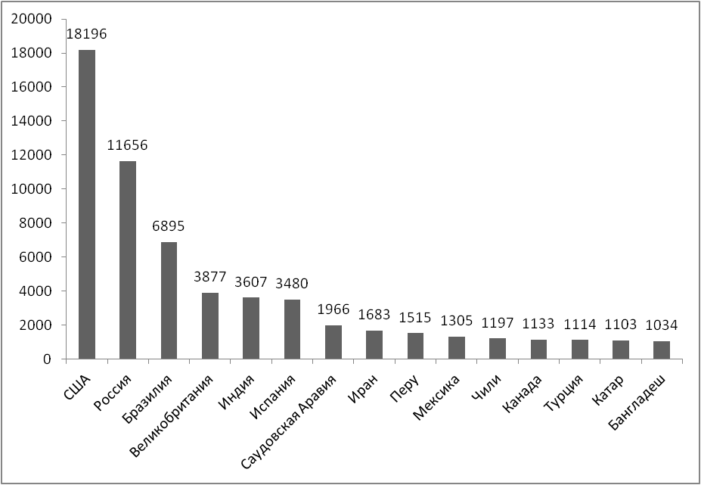

Рис. – Страны с наибольшим приростом за последние сутки

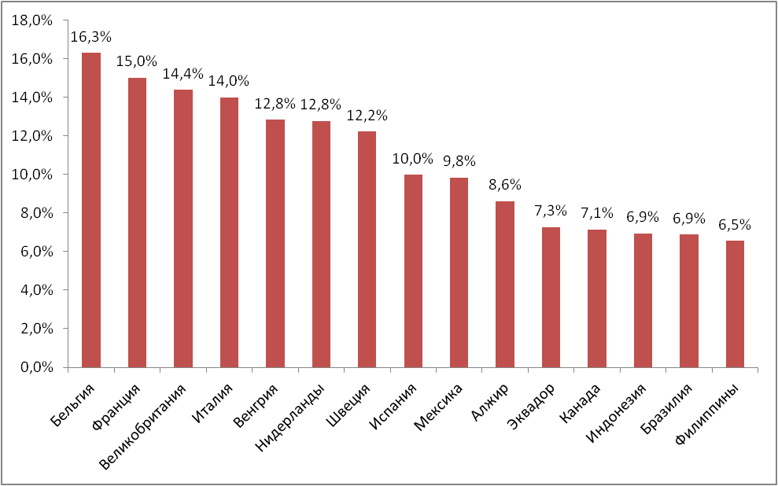

Рис. – Страны с наибольшей летальностью (среди государств **с более чем 3000 случаев** заболевания)

**Информация из отчёта ВОЗ от 12.05.20 г.**

ВОЗ опубликовала 10.05.20 г. документы «Стратегии надзора за COVID-19» и «Отслеживание контактных лиц в контексте COVID-19».

**Меры по ограничению распространения COVID-19 в странах с наибольшим приростом за последние сутки**

***Европейский Союз.*** Внешние границы Евросоюза и Шенгенской зоны закрыты начиная с 17 марта, кроме перемещений медперсонала и товаров. Еврокомиссия опубликовала рекомендации странам, из которых следует, что границы Евросоюза откроют не раньше внутренних границ. Еврокомиссия рекомендовала отложить открытие границ до 15 июня.

***США.*** (Прирост 18196 случаев за последние сутки) Приостановлен въезд иностранных граждан, побывавших за последние 14 дней в ряде государств (Страны Европы, Иран, Китай). США и Мексика договорились о закрытии границы для несущественных поездок. Канада и США 18.04.20 договорились продлить ограничения на пересечение наземной границы еще на 30 дней. 13.03.20 объявлено чрезвычайное положение в стране. С 18.03.20 Госдепартамент США приостанавливает оказание визовых услуг на регулярной основе в большинстве стран мира. В большинстве штатов приостановлена работа ресторанов, магазинов, не торгующих товарами первой необходимости. Школы закрыты во всей стране. 15 штатов отменили обязательную самоизоляцию для жителей (например, с 26 апреля – Монтана и Колорадо, с 4 мая - Западная Вирджиния, Южная Каролина, Канзас и Флорида).

***Бразилия***. (Прирост 6895 случаев за последние сутки) В стране закрыты все пляжи, парки, торговые центры, кинотеатры и спортзалы, рестораны работают на вынос. Обязательно ношение масок в общественных местах. В некоторых регионах страны закрыты магазины, рестораны, спортивные залы. Уменьшено количество междугородных рейсов. Прекращено автобусное сообщение между городами, вход в метро разрешен для работников ключевых сфер деятельности. Введён запрет с 30.03 на прилёт иностранцев в страну; продлён 29.04 ещё на 30 дней. Закрыты сухопутные границы страны.

***Великобритания*.** (Прирост 3877 случаtd за последние сутки) С 26.03.20 г. введены ограничения для жителей, разрешено выходить из дома только по нескольким уважительным причинам (работа, покупка продуктов и т.п.). Закрыты рестораны, пабы (кроме работы навынос), кинотеатры, магазины (кроме торгующих товарами первой необходимости), детские площадки. Запрещено скопление более 2 людей. С 11 мая разрешено заниматься спортом более одного раза на улице, с 13 мая начинается работа садовых рынков.

***Испания***. (Прирост 3480 случаев за последние сутки) Со 2 мая взрослым разрешено выходить на прогулку и заниматься спортом на улице. Школы, университеты, рестораны, и магазины, не торгующие товарами первой необходимости закрыты. С 22.03 страна приостановила въезд для иностранцев, кроме дипломатов, работников авиакомпаний, медработников, а также лиц с видом на жительство. С 13.04 возобновилась работа предприятий «некритических» сфер, таких как промышленность и строительство (работники должны держаться на расстоянии 2 метров друг от друга), а также компаний, предоставляющих услуги в сфере ремонта и безопасности. Мэрия Мадрида приняла решение отменить до ноября все планируемые праздники. С 4 мая обязательно ношение масок в общественных местах. На части территории (кроме Мадрида и Каталонии) с 11 мая можно собираться компаниями до десяти человек, будут открыты магазины до 400 квадратных метров при ограниченном количестве посетителей (30% от вместимости), могут быть открыты уличные ярмарки и рынки, террасы (50% от вместимости), при этом за одним столом могут сидеть не более десяти человек, открываются библиотеки и музеи (также при ограниченном количестве посетителей), открываются отели (зоны общего пользования останутся закрытыми), разрешен туризм на природе небольшими группами.

***Турция***. (Прирост 1114 случаев за последние сутки) Иностранцам запрещено въезжать в страну. Прекращены авиарейсы из страны. Закрыты границы с Грецией, Болгарией, Грузией, Ираном, Ираком. Запрещены внутренние рейсы. Введён комендантский час для лиц старше 65 лет, а также для рождённых после 01.01.20 и лиц, имеющих хронические заболевания. С 10.05 лицам старше 65 лет разрешена одна прогулка в день с 11.00 до 15.00. Обязательно ношение масок в общественных местах. В крупнейших городах страны заблокированы въезд и выезд, кроме поставок, необходимых для жизнедеятельности населённого пункта. С 16 по 19 мая запрещён выход из дома.

***Индия*.** (Прирост 3607 случаев за последние сутки) Прекращены международные и внутренние авиарейсы. Закрыты сухопутные границы с Бутаном, Мьянмой, Непалом. Введён общенациональный карантин, гражданам необходимо оставаться дома, кроме случаев крайней необходимости (продлён до 17 мая). Закрыты торговые точки (кроме аптек, супермаркетов). Часть штатов ввела запрет на нахождение в общественных местах без масок.

***Саудовская Аравия.*** (Прирост 1966 случаев за последние сутки) Запрещено международное авиасообщение. Все прибывшие в страну обязаны пройти 14-дневный карантин. Запрещён въезд туристов с наиболее поражённых территорий. Запрещены поездки внутри страны. Введён комендантский час. Закрыты торговые точки, кроме торгующих товарами первой необходимости, рестораны. Запрещено скопление людей. В Мекке и Медине закрыты Заповедная мечеть и мечеть Пророка на время Рамадана.

***Перу***. (Прирост 1515 случаев за последние сутки) С 15.03 действует режим чрезвычайного положения. Введён общенациональный комендантский час с 18.00 до 05.00. За пределами дома все обязаны носить маски. Выход из дома запрещён по воскресеньям. Закрыты границы страны.

***Мексика***. (Прирост 1305 случаев за последние сутки) Закрыты границы с США, кроме доставки грузов и перемещения медработников. До 30 мая объявлен режим чрезвычайной ситуации. Людям разрешено выходить из дома только в случае необходимости – за продуктами и на работу, а также в чрезвычайных ситуациях. Запрещены собрания более 50 человек. Большинству отелей запрещено бронировать места для иностранцев.

***Канада***. (Прирост 1133 случая за последние сутки) Граница Канады закрыты для большинства иностранцев (кроме работников и студентов). Суднам с более чем 500 пассажирами запрещено останавливаться в портах страны. Все прибывшие в страну обязаны пройти 14-дневную самоизоляцию. В большинстве провинций введён запрет на массовые мероприятия, работу ресторанов, культурных учреждений.

***Иран***. (Прирост 1683 случая за последние сутки) В Иране действует запрет на въезд в страну для большинства иностранцев. В стране отменены спортивные состязания и культурные мероприятия. Ограничено посещение некоторых религиозных объектов в городах Кум, Мешхед. С 13.03 Революционная Гвардия обеспечивает отсутствие скоплений людей в публичных местах, магазинах, на улицах. В стране закрыты школы и университеты. С 20.04 открыты строительные магазины, сувенирные лавки, фотосалоны, бутики одежды, автосервисы, снят запрет на передвижение между городами на личном транспорте. Торговые центры и базары работают по укороченному графику. Закрытыми остаются рестораны (кроме работы на вынос), спортивные клубы и некоторые другие общественные заведения.

***Чили***. (Прирост 1197 случаев за последние сутки) Запрещён въезд иностранцев (кроме имеющих вид на жительство). С 18.03 введён 90-дневный режим ЧС. С 22.03 установлен комендантский час с 22.00 до 5.00. В части регионов вводят ограничения на выход из дома и поездки между городами.

***Катар.*** (Прирост 1103 случая за последние сутки) С 16.03 запрещён въезд иностранцев. Прекращена работа общественного транспорта. Запрещены общественные мероприятия, закрыты все магазины, кроме супермаркетов и аптек. Рестораны работают только навынос.

***Бангладеш.*** (Прирост 1034 случая за последние сутки) До 16.05 закрыты государственные учреждения и учреждения, работа которых не является жизненно необходимой, остановлена работа общественного транспорта. Открыты аптеки, магазины продуктов питания. Введён комендантский час с 18.00 до 6.00. Прибывшие из поражённых стран обязаны пройти 14-дневный карантин.